win10_idd_xfz1986_usb_graphic_driver_display_readme

单片机 esp32s2实现win10副屏说明

概要
单片机esp32s2+SPI屏实现一个win10 USB接口显示器。
本项目借鉴了众多开源项目，主要借鉴：
1.github.com/microsoft/Windows-driver-samples/tree/master/video/IndirectDisplay
2.git://github.com/roshkins/IddSampleDriver.git
3.Bodmer/TFT_eSPI.git
4.nopnop2002/esp-idf-ili9340，
5.serge-rgb/TinyJPEG.git
6.TJpgDec。
目前FPS在~13FPS,纯黑屏幕时能摸到20FPS。
Windows10主机使用IDD显示驱动方案，将屏幕进行JPEG压缩，然后通过URB（USB请求包）发送到下位机。下位机解压出一列8x8小图块后同时并发DMA传输写屏达到高性能。下位机esp32s2只支持全速度12Mhz,所以必须高压缩的JPEG才能有高FPS.
为了获得较稳定的FPS，采用了动态码率策略，会依据图像情况，进行压缩率调整。

器件清单
以下链接与卖家只是我买的地方，仅作参考，只是型号是一样的，东西是同一种，有门道能找到更便宜的卖家最好。
像ESP-12H-Kit单独买模块小板就只要10块，适合自己做PCB板。
最近也支持了st7789这种屏。

 | 名称 | 数量 | 参考图 | 参考链接 | 说明
1 | ESP-12H-Kit/开发板 | 1个 | 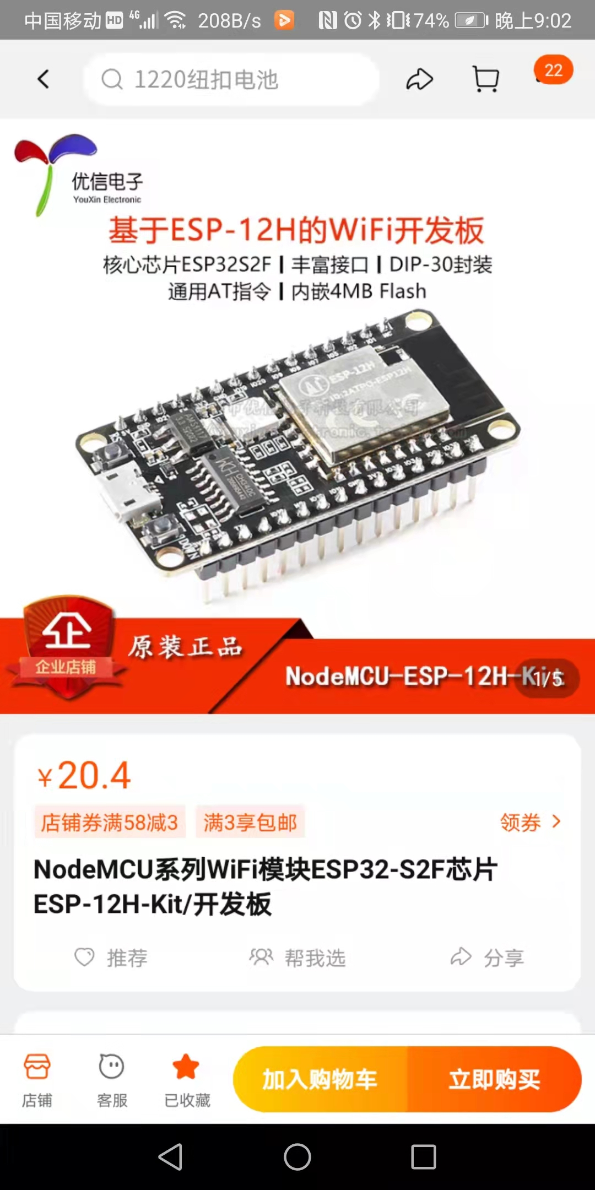 | 3.0哈RJViXrMySIx！ https://m.tb.cn/h.fW0rvEj?sm=7e7b4b NodeMCU系列WiFi模块ESP32-S2F芯片 ESP-12H-Kit/开发板
2 | 2.4寸4线SPI串口TFT液晶显示屏模块 ILI9341驱动LCD触摸屏240*320 | 1个 | 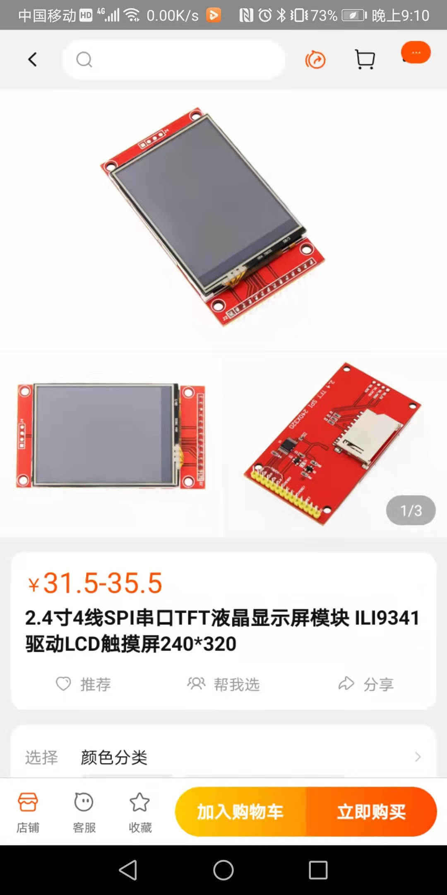 | 7.0！vC8RXro0LDp嘻 https://m.tb.cn/h.fW0F9GF?sm=557ab4 2.4寸4线SPI串口TFT液晶显示屏模块 ILI9341驱动LCD触摸屏240*320 | 1.不用买触摸，软件目前不支持触摸功能。  用mouse更方便。  2.  其它类型的320*240屏也可以,比如st7789。不过软件目前只有9341驱动，将来会加上更多的屏。主要是合别人的代码。
3 | MICRO USB转Dip 母座 | 1个 | 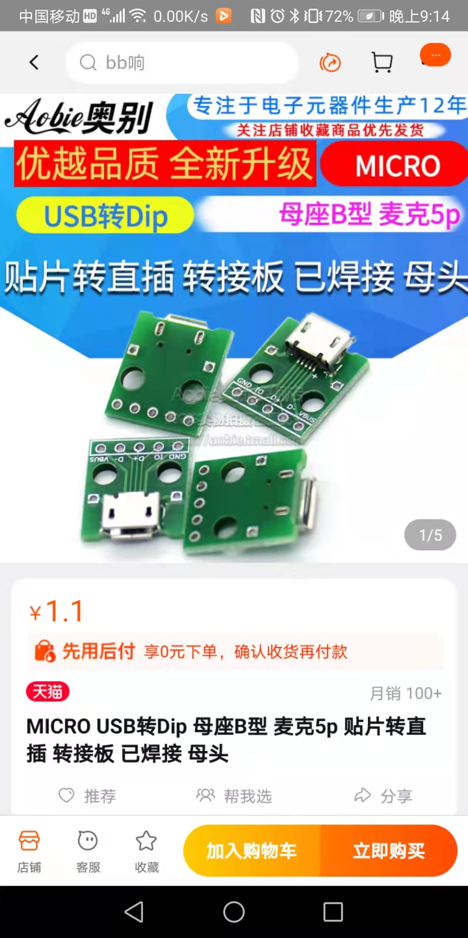 | 2信8fXpXroYDr0， https://m.tb.cn/h.fW0wxi2?sm=c95448 MICRO USB转Dip 母座B型 麦克5p 贴片转直插 转接板 已焊接 母头
4 | 2.54mm杜邦线 | 12根 | 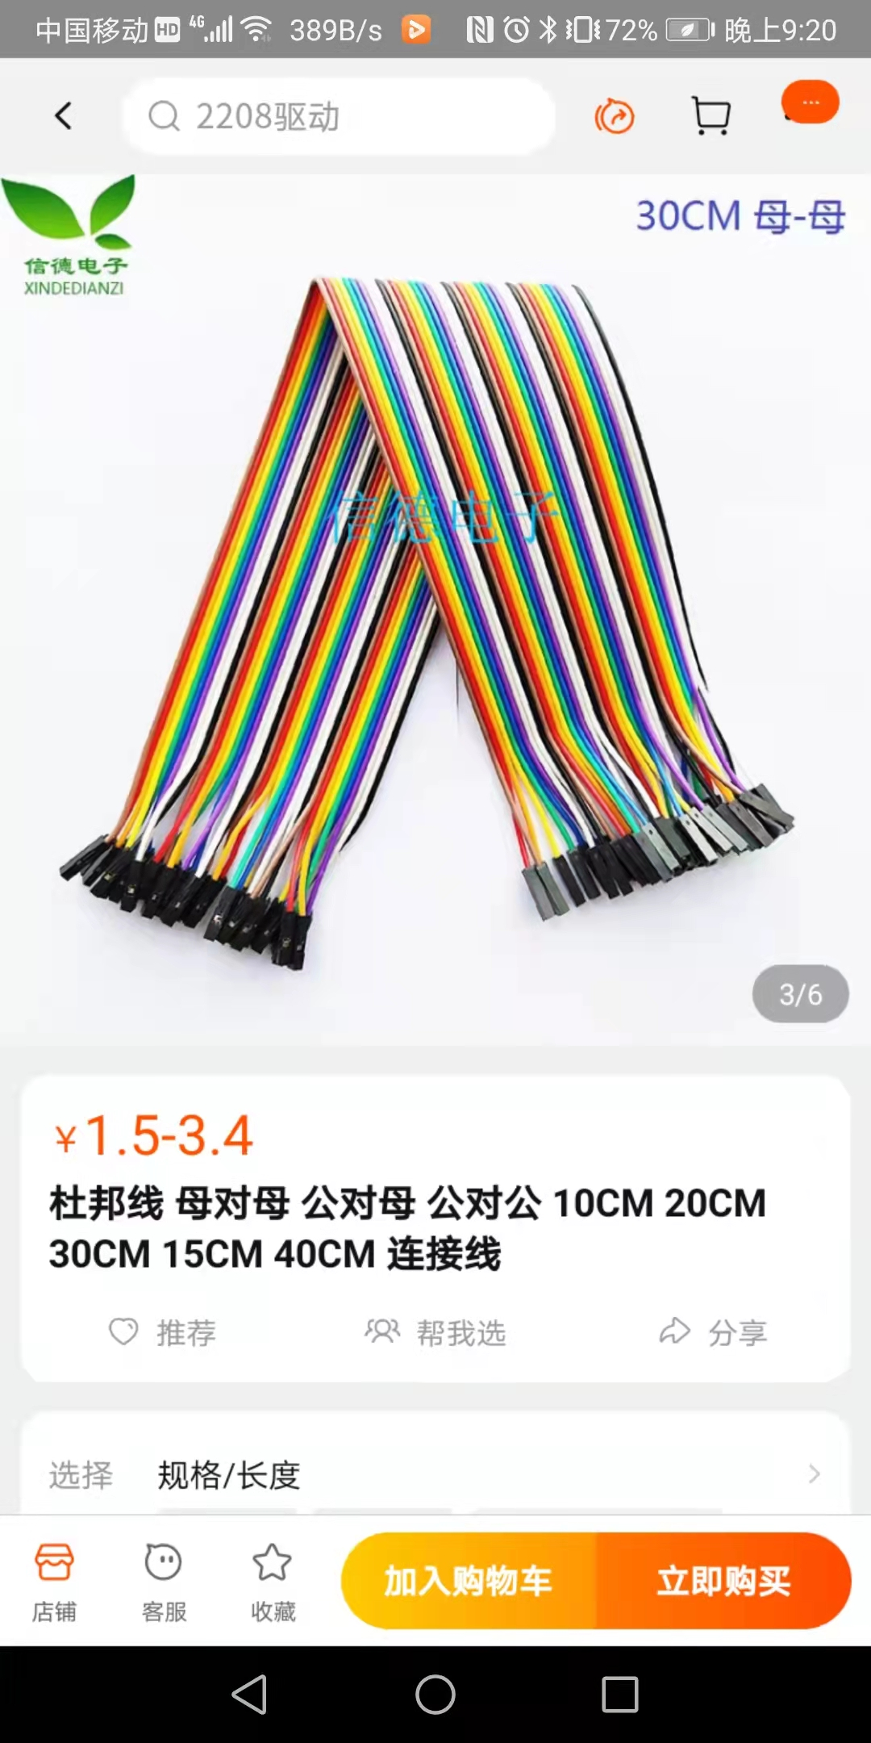 | 自备
5 | Micro USB线 | 1根 | 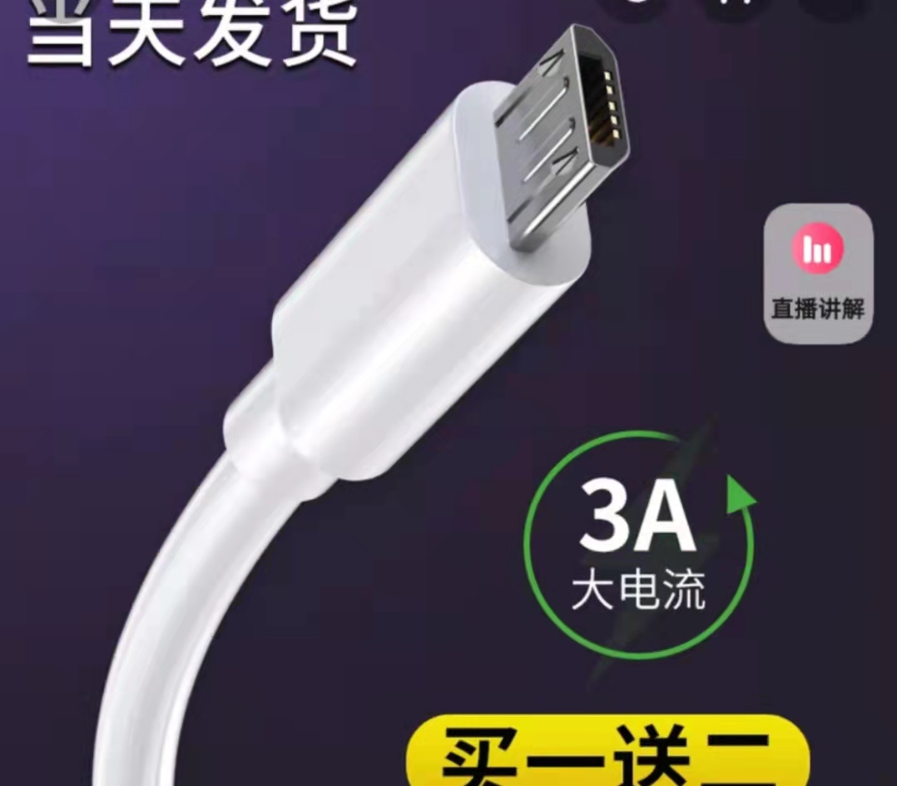 | 自备

整机组装图
这个是组双屏的效果，通常一个屏就好了。
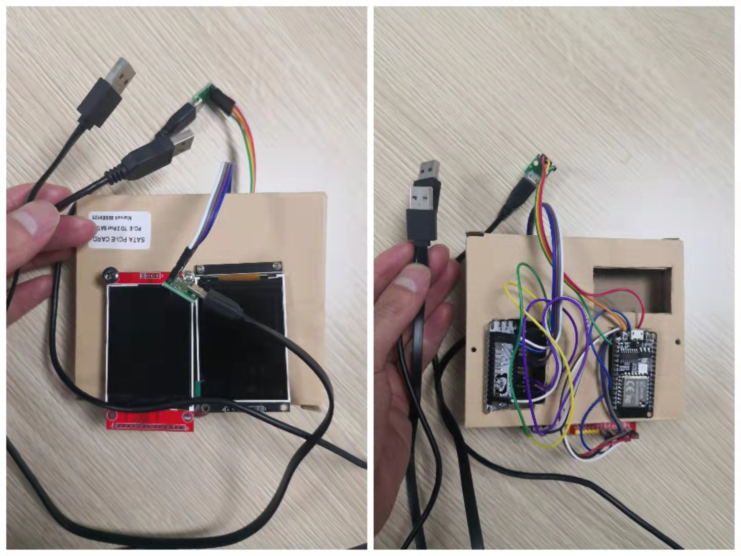

3.硬件连接图
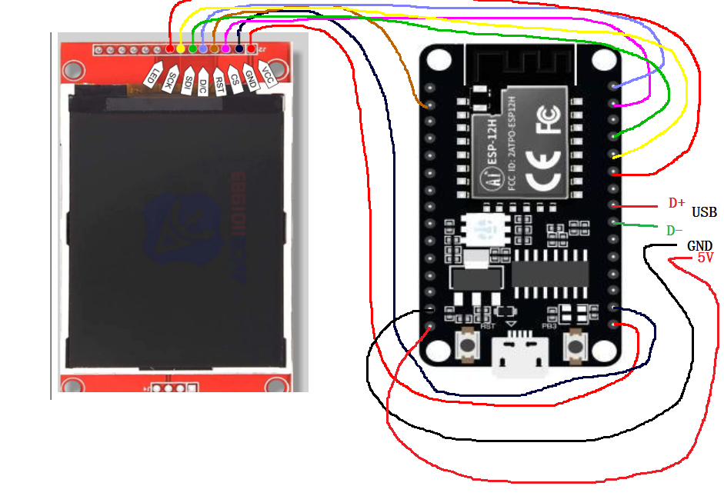

4 .安装说明

4.1 ESP32-S2固件更新
使用下载工具更新固件。第一次应该要更新所有的文件，包括bootloader.bin,partion-table.bin
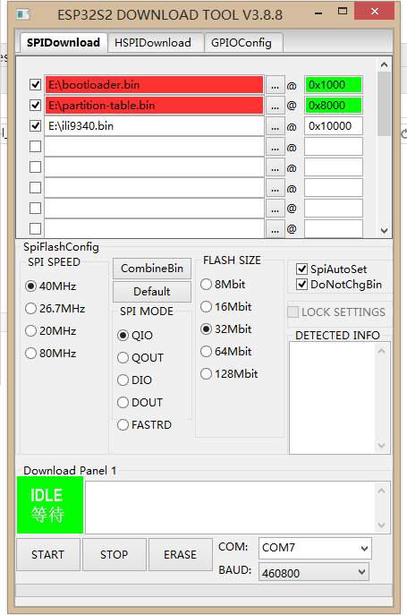

4.2 windows驱动安装
因为目前没有给驱动签名，所以要关掉windows对驱动的检查，使用测试模式。
如果相对比较稳定后，看要不要弄个签名，淘宝上卖家签名一次要300！

4.2.1 启用测试模式
使用管理员身份打开命令行cmd

bcdedit /set testsigning on

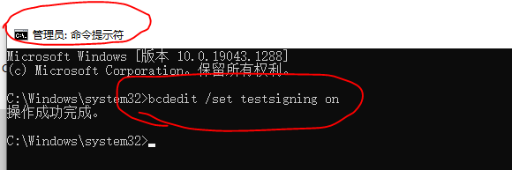

重启系统，桌面右下角会有一个测试模式的水印。如下图。
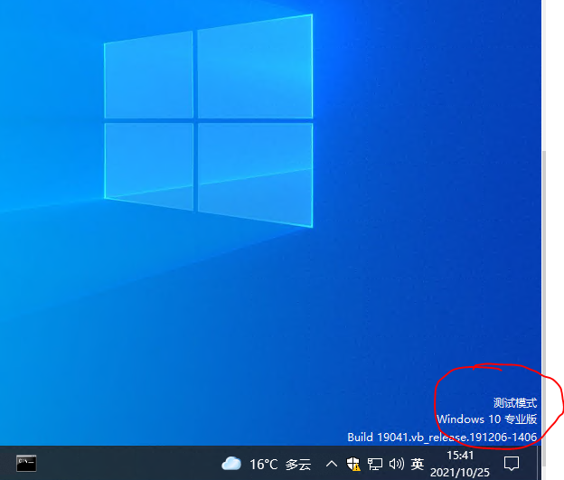
如果要关掉，使用bcdedit /set testsigning off 然后重启即可。

4.2.2 安装驱动
1. 插入已经更新好esp32s2设备，这一步应该的固件。会被windows识别为未知设备，如下图。我们的USB设备号为：USB\VID_303A&PID_1986
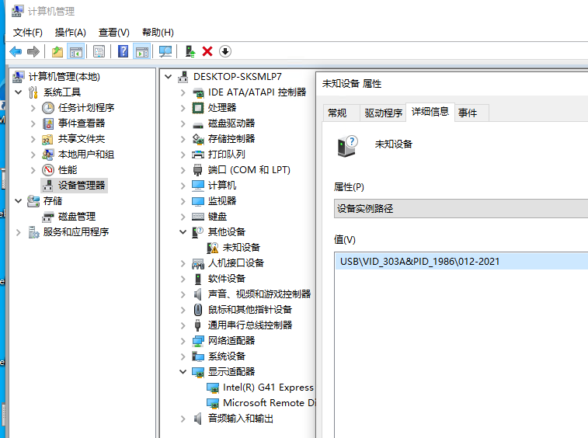

2. 复制驱动文件到桌面，或者其它地方。
- 右键设备，选择浏览查找

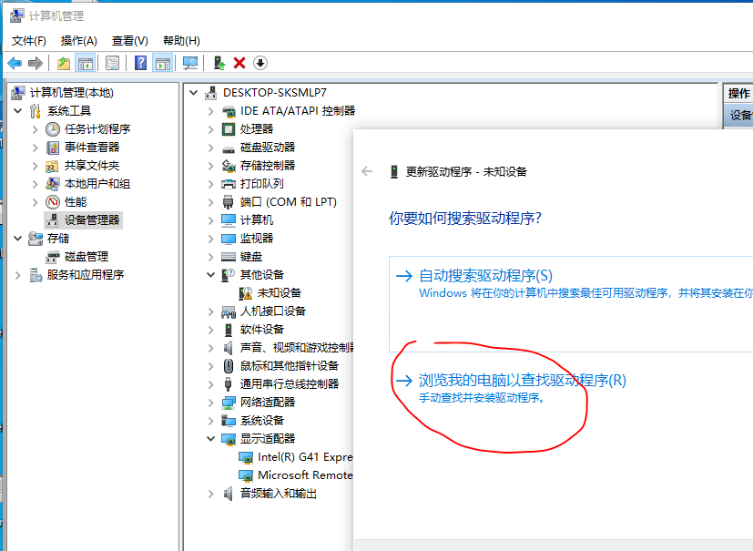
- 找到驱动文件夹
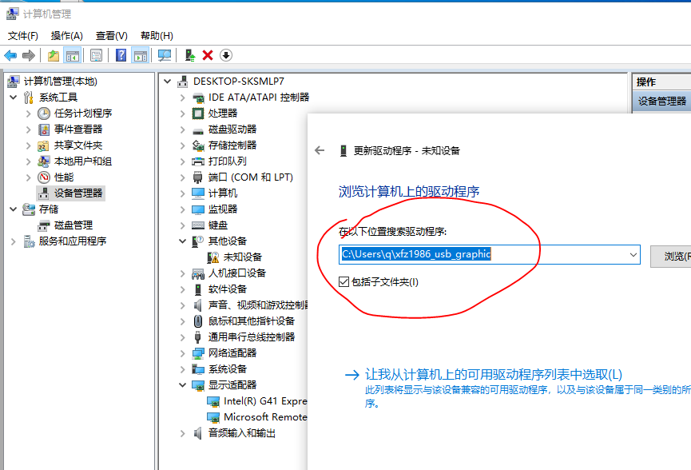
- 选择始终安装此驱动，因为没有正式签名。系统给出警告。
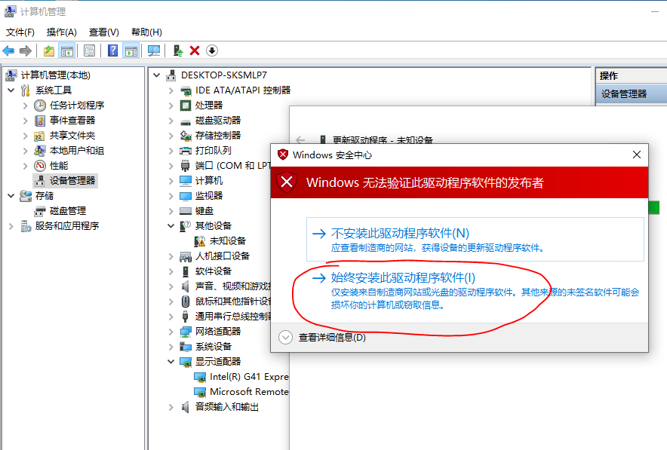
- 安装完毕，会在显示适配器下面出现xfz1986_usb_graphic(demo). 正常就能看到windows桌面了。

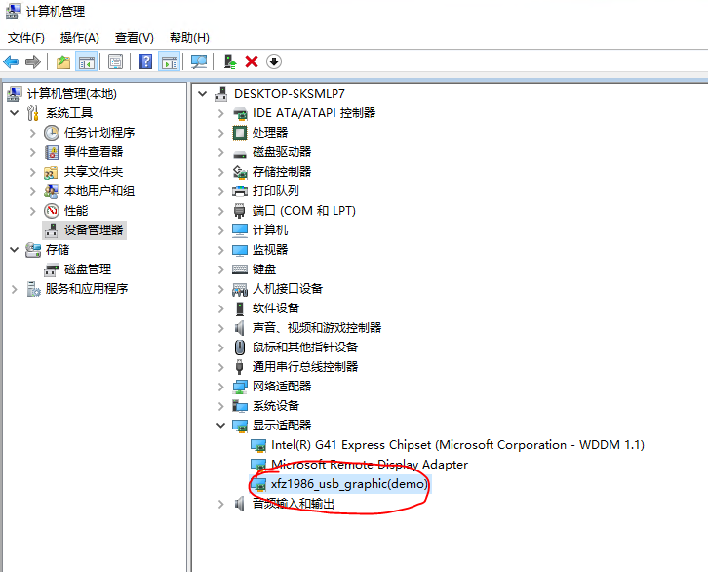
- 本驱动目前只支持２种分辨率320*240，640*480.对于640会进行2:1缩放。
有兴趣的可以自己魔改，增加更多的设置，和更大的屏幕。
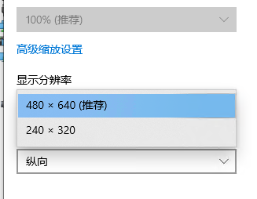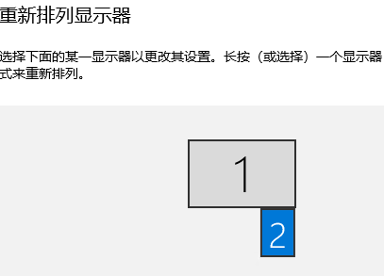

固件与驱动编译

4.1 esp32s2 设备固件编译
Esp-idf版本：v4.3-beta3

4.1.1. esp32s2_usbdisp 复制到esp-idf目录下
本身就是一个esp-idf工程
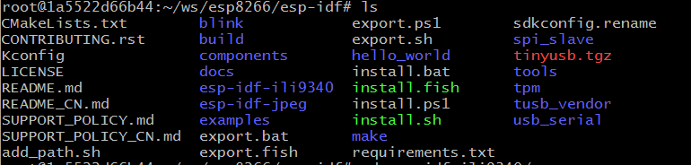

4.1.2 更新tinyusb
将src\esp-idf-esp32s2_usbdisp_firmware\components\tinyusb合并放入
esp-idf/components/tinyusb。大家可以用比较工具比较差异，改动并不大，主要是增加 vendor模式。需要注意的是，目前USB的改法是个临时方案，可能会对其它tinyusb功能有影响。
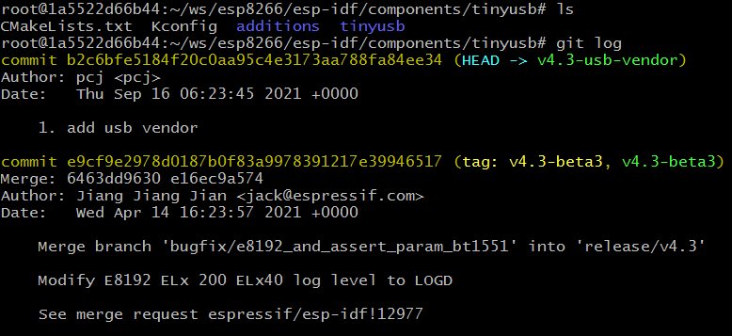

4.1.3 配置工程
进入esp32s2_usbdisp
idf.py set-target esp32s2 #设置目标芯片
idf.py menuconfig #修改配置，
相关4个配置如下：主要是配置LCD管脚,提高CPU频率到 240M，编译为O2性能模式，使能 tinyUSB

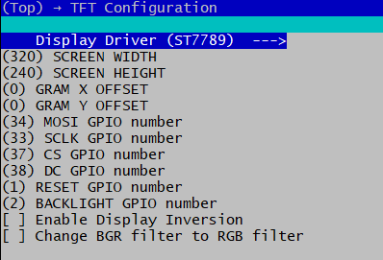

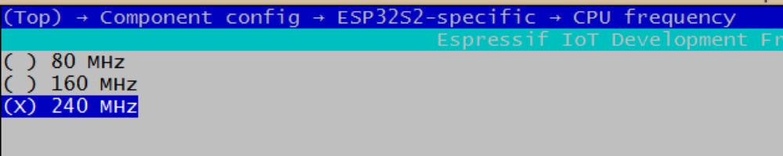

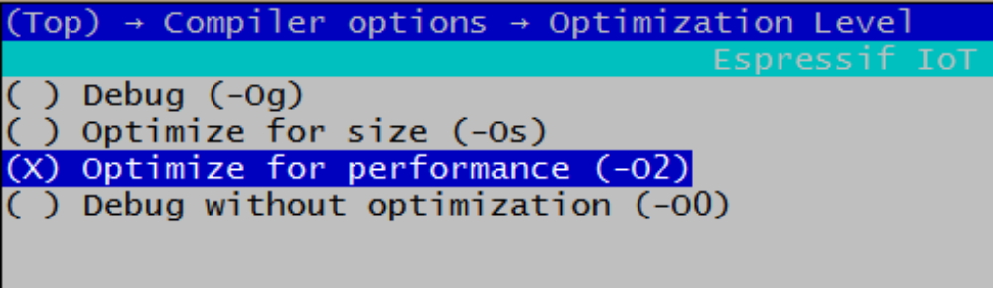

4.1.4 编译
idf.py build
生成固件
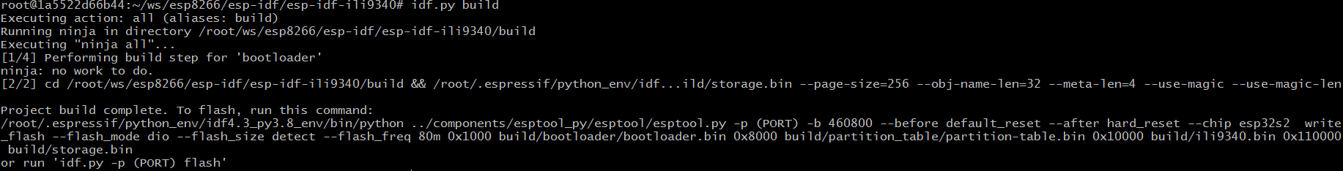

4.1.5 可选的杂项

串口连接S2查看工作状态
默认打印FPS
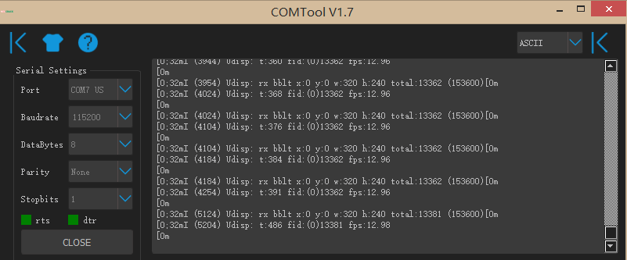

开机logo
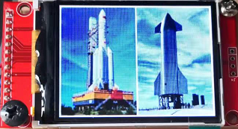
实现了一个开机图片，一个重要的功能是表明屏驱动在工作。是内嵌jpeg 文件的数组。具体是 logo.c 实现。
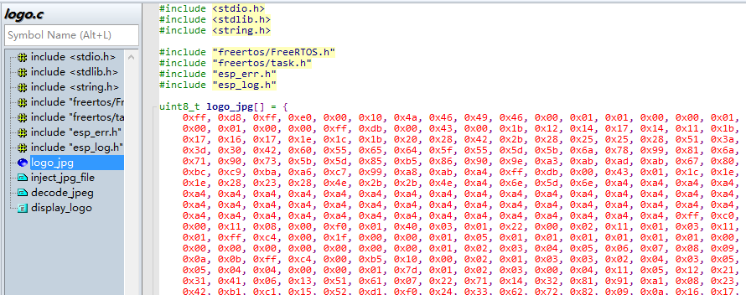
只要替换这个logo_jpg数组的内容即可。大小不要超过320*240.
我是用 git://github.com/Jamesits/bin2array.git 实现转换的，python小工具。

4.2 windows驱动编译
本人使用是vs2015+wdk10，也可以使用vs2019+wdk10等。大家可以自己看情况，网上也有相关教程。如果不想魔改，这个驱动也应该够用了。能魔改更好。
打开工程，右键工程，选择生成。
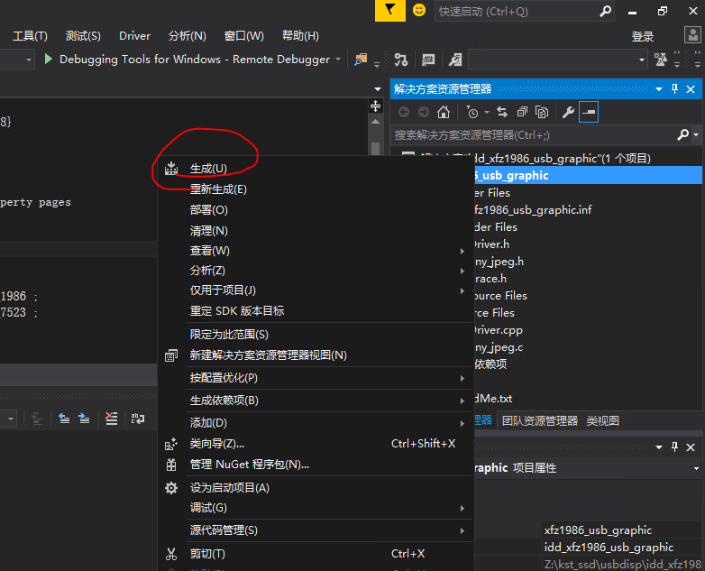
然后会在类似下面的路径生成驱动包。这个是x64的，应该没人用32位的系统吧？

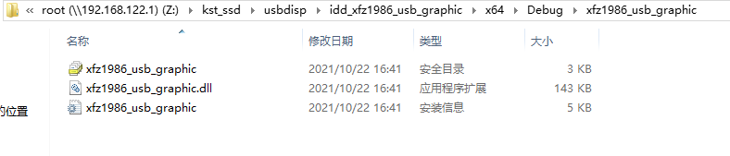

软件架构
从设计实现上，本软件是支持２种数据模式，一种rgb565直传，一种是jpeg压缩数据。
USB传输也实现了两种：一种是同步，一种是异步模式。异步从理论上讲性能要好一些。
rgb565直传，同步模式主要是为了调试而存在了。

6.1 ESP32固件架构
Usb实现了一个vendor自己定义的USB设备,有一个in 管道。
注册一个回调处理函数tud_vendor_rx_cb，收到一个数据包64字节。
先进行头解析，如果是起始包byte[0] bit7 置位，表明一个操作开始，解析相应参数（total_size,top,bottom,...）。
然后将数据推入缓存disp_rx_ring_buf中。

显示线程，从disp_rx_ring_buf抽取数据进程处理，目前都是jpeg的显示数据，所以都会走jpeg显示处理，边接收数据边解码，积累到足够多时（一次多传输点，能降低额外开销，提高速度），启动SPI dma进行送显。同时会交换ping-pong buffer. 并行进行，提高FPS.

主机与设备通讯协议是沿用rpusbdisp的协议。就是消息头改了下：
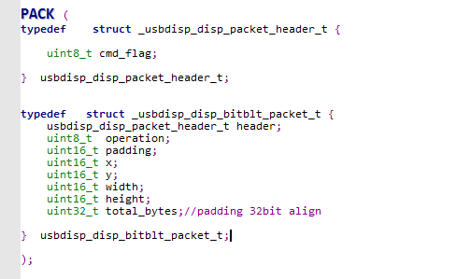
该协议的要点：
USB是包消息，并且是固定长度64byte（大体如此），最后一个包例外。所以每个包第一个字节是协议占用，表明类型。好处是方便定位消息头部：如果第一个字节的bit7置位，就是一个新的操作，否则是数据。这样利于出错恢复。

解码与屏幕刷新：
1.这种是dma模式的spi，跑的是40Mhz，理论带宽可以跑到30 fps，如果spi是80Mhz的.屏幕也支持的话，就加倍了60fps。
2.另外一个关键点是边解码边刷数据，并行做。比如数据一帧要50ms.传输也要50ms.那串行就要100.并行就只要50ms.
3.一次刷dma数据不要太少，建议一次传5kb，降低非必要开销。具体大小要和数据配合调优。

6.2 windows驱动架构
大体框架是基于MS的idd驱动sampledriver,所以我只讲增加的部分。
1.在void SwapChainProcessor::RunCore()采集屏幕数据，当前没有找dirty区域，因为懒。
直接复制整个屏幕.
- 在这里，存在一个将GPU 数据转换为CPU能访问的数据区域，具体是创建了一个ID3D11Texture2D对象，其有D3D11_CPU_ACCESS_READ能力。然后复制出GPU 数据.
- 自动适应屏幕大小缩放。如果是640*480就2:1缩放。
- 然后调用usb_send_jpeg_image()发送
- 具体是先生成包头，内容jpeg编码压缩，这里有一个自动压缩率算法，目的是保证FPS能稳定在13-15fps。下位机能力比较弱，使用固定压缩质量，复杂画面容易把fps拉到10fps.
- 编码成usb协议包，也就是为每64byte增加一个特别的头。
- 调用usb_send_msg_async（）进行真正的USB传输。

开发者
不才，欢迎相互交流下经验。

7.1 windows调试：
主要有２种，一种是用tracevew来查看驱动日志，另一种是windbg。
目前没有明显的bug,应该都用不上。只是开发过程中用得比较多。

7.2 esp32调试：
主要是log,当然也有一些高级点的调试，比如通过panic dump信息来正面刚来调试。

7.进一步的工作：
提高FPS，当前的瓶颈在于JPEG解码开销。 可能的方法：
- 采用 S3 双核并发提高JPEG 解码速度。

320*240对于桌面来说，分辨率小了些。因此可以考虑用安卓手机来当下位机显示器。

